DBZ-780D 机电传动与控制实验装置

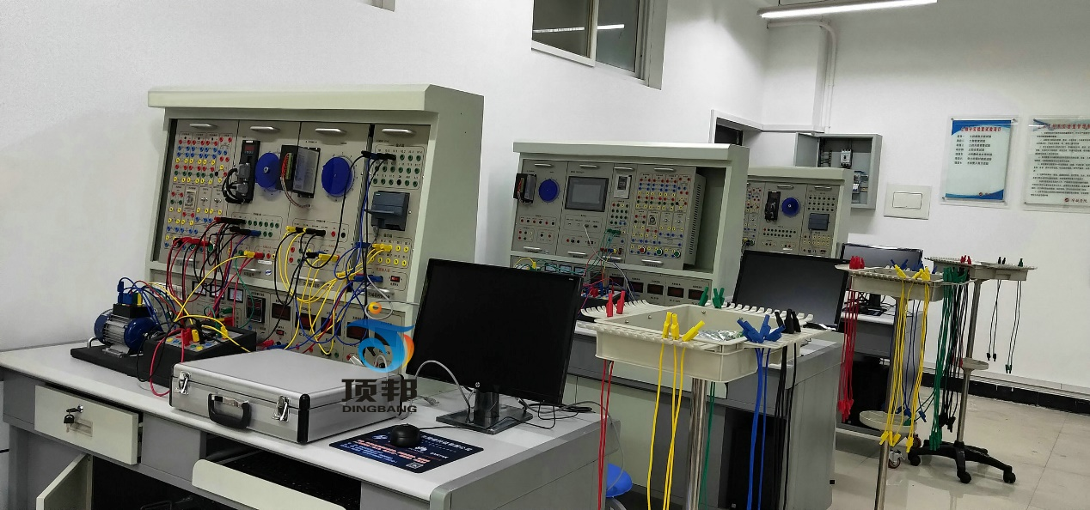
一、概述
机电传动与控制实验装置能满足《电机拖动与调速》，《维特电机及控制系统》，《机电传动与控制》，《机电一体化》，《PLC可编程控制器技术》，《变频调速技术》等课程大纲要求的实验。装置设计新颖、结构合理、外观豪华气魄，适合高等院校、中等专业学校、职业技术学院等新建或扩建实验室，迅速开设实验课提供了理想的实验设备。
二、产品特点
1、综合性强：即能完成传统的交流电机继电接触控制实训，还可完成PLC触摸屏电机综合控制实验。
2、整套性强：从仪器仪表、专用电源、电机及其它实验部件到实验连接线均配套齐全。
3、配套的小型电机经过特殊设计，其特性和参数可模拟中小型电机，学生通过实验可加深对电机理论的理解。
4、设有电流型漏电保护，相间、线间过载或短路均可自动保护功能。
5、定时器兼报警记录仪：具有设定时间、定时报警、切断电源及记录各种告警次数功能。
三、技术性能
1、输入电源：三相四（五）线380V±10% 50Hz 。
2、工作环境：温度-10℃～+40℃ 相对湿度＜85%(25℃)，海拔＜4000m
3、装置容量：＜0.8KVA
4、外形尺寸：1600×700×1580（mm）
四、装置的配备介绍
1．电源控制屏（铁质双导亚光密纹喷塑，铝质面板）
(1) 交流电源
提供三相五线电源380V（1±10%）50Hz交流电源，带有输出指示灯功能。交流电源输出处设有漏电型保护器、过载、短路保护装置；相间、线间过电流及直接短路均能自动保护。三相四线380V输出，由三只电压表指示输出电压,精度0.5级；交流220V通过安全插座输出。
（2）稳压电源模块
提供直流5A/24V开关稳压电源1路，为步进电机及驱动系统供电。
（3）仪表模块
1）设有交流电压表一只，量程0-450V，3为半数显。
2）设有交流电流表一只，量程0-5A，3为半数显。
3）设有直流电压表一只，量程0-±300V，3为半数显。
4）设有直流电流表一只，量程0-±5A，3为半数显。
（4）设有启动，停止，钥匙总电源开关各1个。
(5) 控制屏正面大凹槽内，设有两根圆管，可挂仪表及实验部件。凹槽底部设有多个小圆形单相三芯220V电源插座，供仪表等部件供电用。控制屏两侧设有三极220V电源插座及三相四极380V电源插座。
(6）定时器兼报警记录仪（服务管理器）：具有设定时间、到时报警、切断电源及记录各种告警次数等功能。
(7)装置的安全保护措施：
①具有漏电压、漏电流保护装置，安全符合国家标准。漏电动作电流≤30mA 过流保护、熔断器保护相，控制屏的供电由钥匙开关和启停开关控制。
②具有三相缺相指示、过压指示、相序检测功能。
③强、弱电连线及插座分开，不能混插。强电连接线及插座采用全封闭工艺，使用安全、可靠、防触电。
2.实验桌+方凳
实验桌为铁质双层亚光密纹喷塑结构，桌面为防火、防水、耐磨高密度板,结构坚固，形状似长方体封闭式结构，造形美观大方；设有两个大抽屉、柜门，用于放置工具、存放挂件及资料等。桌面用于安装电源控制屏并提供一个宽敞舒适的工作台面。实验桌还设有四个万向轮和四个固定调节机构，便于移动和固定，有利于实验室的布局。每套提供2只四脚方凳，铁质四脚。
3. 电机导轨、光码盘测速系统及智能数显转速表
导轨平整度好，无应力变形，加工精细，同心度好，互换性好，能保证电机与电机、电机与编码器之间连接的同心度不超过±5丝，电机运行噪声小，实验参数典型，能较好满足实验要求。数显表测试转速为0～9999r/min。编码器接口采用光电隔离技术，有效提高仪表的抗干扰能力。具有 0～±10V 模拟量信号输出功能。支持 400 线、600 线 1024 线等常见编码器。具有光电隔离功能的 RS-485 接口，并具有防雷击保护，该接口支持 Modbus-RTU 协议。具有1路继电器输出，可手动设置动作参数或采用通讯接口的 Modbus-RTU 协议进行设置。具有蜂鸣器报警功能,可手动设置报警参数或采用通讯接口的Modbus-RTU 协议进行设置。采用专用数码管驱动 IC 驱动数码管，具有稳定可靠等特点，数码管显示亮度均匀不抖动。仪表参数设置简单，采用AC220V（±10%）/50Hz 电源供电。采用标准柜装仪表尺寸表壳，便于安装维护。
4. 三相鼠笼式异步电动机
三相380V（Y），转速：1400r/min 90W，专用保护插孔，学生实验专用。
5. 步进电机控制箱及步进电机实验部件（采用铁质箱体，透明有机面板）
本控制箱提供三相反应式步进电机1套，型号为70BF003，提供配套步进电机的驱动控制器，脉冲发生器等。
6.三相异步电机变频调速控制系统（采用铁质箱体，透明有机面板）
提供松下VF0-200系列（BFV00042DK /GK 0.4KW/200V） 0.4KW变频器1只，设有外部模拟调节电位器一只。具有矢量控制功能；具有Auto-tuning功能；具有复制参数功能的可拆卸式操作面板。配备RS-485通信接口；输出短路保护(负载短路·接地短路)；散热风扇可ON/OFF控制；可通过多段速功能+定时功能(或计数功能)运转。透明外壳，所有器件端子全部引出，标设清晰明了。
7.交流伺服电机及伺服驱动控制系统（采用铁质箱体，透明有机面板）
提供亿丰AASD系列 交流伺服电机80ST-M01330
电机基本参数：额定功率：400W，额定电压：220V，，额定线电流：2A，额定转速：3000rpm
额定力矩：1.27N.m，峰值力矩：3.8N.m，编码器：2500线（多摩川）。
8. 西门子S7-1200系列主机模块（采用铁质箱体，透明有机面板）
提供西门子S7-1200系列CPU1214C PLC主机，透明外壳，所有器件端子全部引出，标设清晰明了。
9. 触摸屏（采用铁质箱体，透明有机面板）
提供昆仑通态7寸彩色触摸屏TPC7062TX主机1个。参数如下：
①800 X 480分辨率、65535色TFT；
②按照工业III级标准生产，采用LED背光永不黑屏；
③400M主频、WinCE系统、MCGS组态软件、64M存储空间；
④支持 U盘备份、恢复，操作更快捷、更方便；
⑤支持RS232/RS485/RJ45以太网通讯接口；
⑥低功耗，整机功耗仅6W；⑦配下载线和安装软件；
⑧透明外壳，所有器件端子全部引出，标设清晰明了。
10.继电接触控制器（一）（采用铁质箱体，透明有机面板）
提供交流接触器（线圈电压24V）2只，电子式时间继电器（通电延时）一只，按钮（二绿、一红）三只。
11.安全护套实验连接导线
根据不同实验项目的特点，配备两种不同的实验联接线，强电部分采用高可靠护套结构手枪插连接线（不存在任何触电的可能），里面采用无氧铜抽丝而成头发丝般细的多股线，达到超软目的，外包丁晴聚氯乙烯绝缘层，具有柔软、耐压高、强度大、防硬化、韧性好等优点，插头采用实芯铜质件外套铍轻铜弹片，接触安全可靠；弱电部分采用弹性铍轻铜裸露结构联接线，两种导线都只能配合相应内孔的插座，这样大大提高了实验的安全及合理性。
12.提供 PLC编程软件、触摸屏MCGS软件，protel99软件等。
13、电工电子电拖PLC自动控制3D虚拟仿真软件
模块分为电工基础、照明电路、仪器仪表、低压电器、电力拖动、电子器件、电子技术、机床电路、PLC控制等100多个实训内容，学校可以根据学生学习进度选择相应的训练模块进行训练
五、 设备可完成的实验项目：
（一）、 继电接触器控制实训
1、接触器控制电机启停实验
2、接触器控制电机正反转
（二）、变频器调速实验
1、变频器的面板认识及参数设定
2、变频器面板基本操作控制
3、变频器控制端口开关操作运行
4、变频器的模拟信号操作控制
5、变频器数字量控制多段速运行
（三）、PLC变频器调速实验
1、基于PLC多段速选择变频调速
2、基于PLC多段速选择变频调速
3、基于PLC的变频器开环调速
4、基于PLC通信方式的变频器闭环调速
（四）、PLC/触摸屏/变频器调速实验
基于 PLC，触摸屏，变频器的综合应用实训
（五）、步进电动机实验。
1、步进电机及驱动控制系统的认识
2、步进电机驱动器参数的设置
3、步进电机的控制与运行（包含PLC控制）
（六）、交流伺服电机实训
1、交流伺服电机及驱动控制系统的认识
2、交流伺服电机参数的设置
3、交流伺服电机多种控制方式的运行（包含PLC控制）
五、设备配置清单：
序号 | 名 称 | 数量 | 备注
1 | 电源控制屏 | 1件
2 | 实验桌+方凳 | 1张
3 | 电机导轨、光电编码测速系统及智能数显转速表 | 1套
4 | 三相鼠笼异步电动机 | 1台
5 | 步进电机控制箱及步进电机实验部件 | 1套
6 | 三相异步电机变频调速控制系统 | 1件
7 | 交流伺服电机及控制系统实验装置 | 1件
8 | 西门子S7-1200系列主机模块 | 1件
9 | 触摸屏 | 1件
10 | 继电接触控制器（一） | 1件
11 | 高可靠护套结构手枪插实验连接线及配件 | 1套
12 | 提供PLC编程软件、触摸屏MCGS软件，protel99软件等 | 1套

